Kurzstudie

Sind die Stahlbaupreise unberechenbar?

Entwicklungen globalen Ausmaßes wirken sich scheinbar automatisch auf die Stahlbranche aus und führen dort zu überraschenden Preisanstiegen. Viele Leser erinnern sich noch an die Preisrallye 2008, während der der Preis für Stahlprodukte innerhalb weniger Monate um über 50 % angestiegen ist. Und auch jetzt häufen sich wieder die Zeitungsartikel, in denen vor steigenden Schrott- und Stahlpreisen gewarnt wird. Der Stahlbau gilt – mal wieder – als schwer kalkulierbar. Aber stimmt es wirklich, dass die steigenden Rohstoffpreise automatisch auch zu höheren Baupreisen führen? Eine detaillierte Analyse entlang der Wertschöpfungskette „Stahlbau“ liefert entscheidende Antworten.

Aktuell häufen sich wieder die Schlagzeilen über „explodierende Stahlpreise“, „zurückgezogene Angebote“ sowie „erschöpfte Lagerbestände und lange Lieferzeiten für Stahlprodukte“. All dies verunsichert Planer und Bauherren sowie die am Ende der Wertschöpfungskette Stahlbau stehenden Stahlbauer. Das Bauen mit Stahl wirkt aufgrund der volatilen Materialpreise schwer kalkulierbar und damit risikobehaftet. Im Folgenden wird dargelegt, dass diese Sorgen bei vorausschauender Planung unbegründet sind und auch weiterhin mit dem Stahlbau gerechnet werden kann.

Wertschöpfungskette „Stahlbau“
Um die Preiseinflüsse auf den Stahlbau verstehen und deuten zu können, ist es sinnvoll, sich zunächst mit der Wertschöpfungskette des Stahlbaus zu befassen: Stahl wird weltweit erzeugt und für verschiedenste Produkte, zum Beispiel Maschinen, Gebäude, Autos, Schiffe und Haushaltsgeräte, eingesetzt. Unabhängig von der Verwendung erfolgt die Herstellung entweder über die Hochofenroute, bei der Stahl überwiegend aus Eisenerz und Stahlschrott gewonnen wird, oder über die Elektroofenroute, bei der ausschließlich Stahlschrott eingeschmolzen wird.

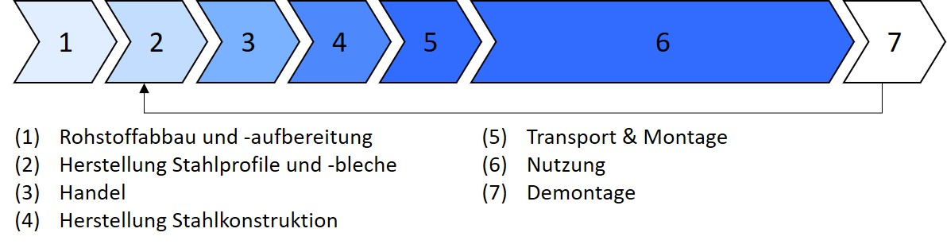
Abbildung 1: Wertschöpfungskette „Stahlbau“

Rohstoffabbau und -aufbereitung
Für die Stahlerzeugung werden primäre und sekundäre Roh- und Brennstoffe eingesetzt. Zu den Primärstoffen zählen unter anderem Eisenerz, Erdgas und Koks. Diese Rohstoffe müssen aus natürlichen Ressourcen gewonnen werden. Zusätzlich werden bei der Stahlherstellung sekundäre Rohstoffe eingesetzt. Der bedeutendste Sekundärrohstoff ist Stahlschrott, der nach der Demontage von Gebäuden, Autos etc. eingeschmolzen und recycelt wird.

Herstellung der Stahlprofile und -bleche
Die Herstellung des Rohstahls erfolgt im Wesentlichen über zwei Routen:
- Bei der Hochofenroute muss zunächst Roheisen aus pelletiertem Eisenerz gewonnen werden. Danach wird das Roheisen im Konverter mit Sauerstoff „gefrischt“. Durch das Frischen wird ein Großteil des eingeschlossenen Phosphors und Kohlenstoffs entfernt. Bei diesem Prozess wird etwa 20 % Stahlschrott zur Kühlung eingesetzt.
- Beim Elektrostahlverfahren wird reiner Stahlschrott unter Einsatz von elektrischem Strom eingeschmolzen. Da es sich bei Stahlschrott um reine Recycling-Materialien handelt, wird dieses Verfahren auch oft als „Sekundärroute“ bezeichnet.
Schließlich wird der Stahl geformt. Hierzu werden die Brammen erneut erhitzt und gewalzt. Es entstehen Langprodukte (z. B. Stahlprofile) oder Flachprodukte (Bleche).

Handel
Nach Durchlaufen aller Produktionsschritte werden die fertigen Erzeugnisse meistens an einen Händler verkauft und dort zwischengelagert, bevor sie den Stahlbauer erreichen.

Parallel zur Herstellung, also lange vor der für den Auftraggeber sichtbaren Montage auf der Baustelle, erstellt der Stahlbauer die Werkstattzeichnungen und beginnt, die Produktion der einzelnen Bauteile für die Konstruktion zu terminieren. Dabei prüft er auch, ob die erforderlichen Profile und Bleche in ausreichender Stückzahl vorhanden sind bzw. bestellt diese entweder beim Handel oder direkt beim Hersteller. Aufgrund wechselnder Produktionspläne der Hersteller und ggf. hoher Nachfrage kann es mitunter zu längeren Lieferzeiten kommen.

Herstellung der Stahlkonstruktion
Die Herstellung einer Stahlkonstruktion kann je nach Größe und Bearbeitungsaufwand mehrere Wochen in Anspruch nehmen. Der Stahlbauer erstellt aus den standardisierten Profilen und Blechen durch Schneiden, Bohren, Schweißen etc. individuelle, transportfähige Bauteile. Je nach Bedarf folgen weitere Schritte wie das Beschichten oder Feuerverzinken. Die fertigen Elemente werden zwischengelagert, bis die Vorarbeiten auf der Baustelle abgeschlossen sind und die Montage beginnen kann.

Transport und Montage
Die vorgefertigten Stahlbauteile werden zum Einbauort transportiert und dort mittels Schrauben oder Schweißen zur finalen Konstruktion zusammengefügt.

Nutzung
Die Nutzungsdauer von Stahlkonstruktionen ist nahezu unbegrenzt. Je nach Nutzungsanforderungen und Umgebungsbedingungen können während der Nutzung kleinere Instandsetzungen, zum Beispiel neue Anstriche, erforderlich sein oder strukturelle Anpassungen vorgenommen werden.

Demontage
Gebrauchte Stahlträger können, sofern ein Einsatzbereich gefunden wird, problemlos wiederverwendet werden. Sollte kein neuer Einsatz erfolgen, stellt der gewonnene Stahlschrott einen wertvollen Sekundärrohstoff dar, aus dem wieder neue Stahlprodukte erzeugt werden.

Preisbildung im Stahlbau
Stahl zeichnet sich dadurch aus, dass sowohl der Stahl als auch die zur Herstellung eingesetzten Rohstoffe global gehandelt werden. Insbesondere die steigende Nachfrage in Ländern wie China hat den Markt seit der Jahrtausendwende massiv beeinflusst. Des Weiteren sind die Einsatzmöglichkeiten von Stahl nahezu unbegrenzt: Er ist in fast allen Lebensbereichen anzutreffen – vom Maschinenbau über das Bauwesen und die Automobilbranche bis zur Kunst. Dies bedeutet im Umkehrschluss aber auch, dass der Stahlpreis nicht nur von der heimischen Baukonjunktur abhängt. Stahlpreis-Entwicklungen wirken dadurch auf Außenstehende, die sich nicht regelmäßig mit der globalen Konjunktur befassen, oftmals willkürlich und unvorhersehbar. Dies wirkt sich auch negativ auf das Image des Stahlbaus aus.

Bei der Bewertung der Preisentwicklungen wird jedoch oftmals übersehen, dass der Preis für die fertige Stahlkonstruktion nicht nur durch das reine Material bestimmt wird. Wie aus Tabelle 1 hervorgeht, macht das Material je nach Komplexität der Konstruktion und Anforderungen an den Brand- und Korrosionsschutz nur ca. 27-36 % der Kosten aus. Etwa zwei Drittel des Stahlbau-Preises sind damit unabhängig von den Stahlpreisen.
Tabelle 1: Richtwerte für die Verteilung der Gesamtkosten im Stahlbau (Datenquelle: bauforumstahl e.V.)
 | Anteil an Gesamtkosten
Material | 27-36 %
Technische Bearbeitung & Fertigung | 30-41 %
Korrosionsschutz | 0-10 %
Brandschutz | 0-17 %
Lieferung/Montage | 18-23 %

Preisentwicklungen
Im Folgenden werden relevante Preisentwicklungen dargestellt. Die Angaben entstammen Veröffentlichungen und Datenbanken des Statistischen Bundesamtes. Sie basieren auf dem Preisindex 2015, d. h. alle Prozentzahlen beziehen sich auf den Durchschnittspreis dieses Jahres (2015 = 100 %). Sofern verfügbar, wurden die Werte ab 2000 dargestellt, einige Preisindizes lagen jedoch erst für spätere Startjahre vor. Sofern Daten für verschiedene Bauwerksarten vorlagen, wurden die Kennzahlen für den Hochbau (gewerbliche Betriebsgebäude) ausgewählt.

Rohstoffe
Abbildung 2 zeigt die Entwicklung der wichtigsten Roh- und Brennstoffpreise für die Herstellung von Stahl. Das Diagramm zeigt, dass es seit der Jahrtausendwende immer wieder kurz- und mittelfristige Anstiege der Rohstoffpreise gab. Dies betraf insbesondere Koks, Eisenerz und Schrott, während der für das Elektrostahlverfahren benötigte Strompreis einen nahezu linearen Anstieg zeigt. Der Preis für Erdgas, das bei der Hochofenroute als Ersatz für Kohle bzw. Koks zum Einsatz kommt, bewegte sich teilweise antizyklisch. Dies lässt vermuten, dass steigende Kokspreise bereits auf Herstellerebene ausgeglichen werden konnten.

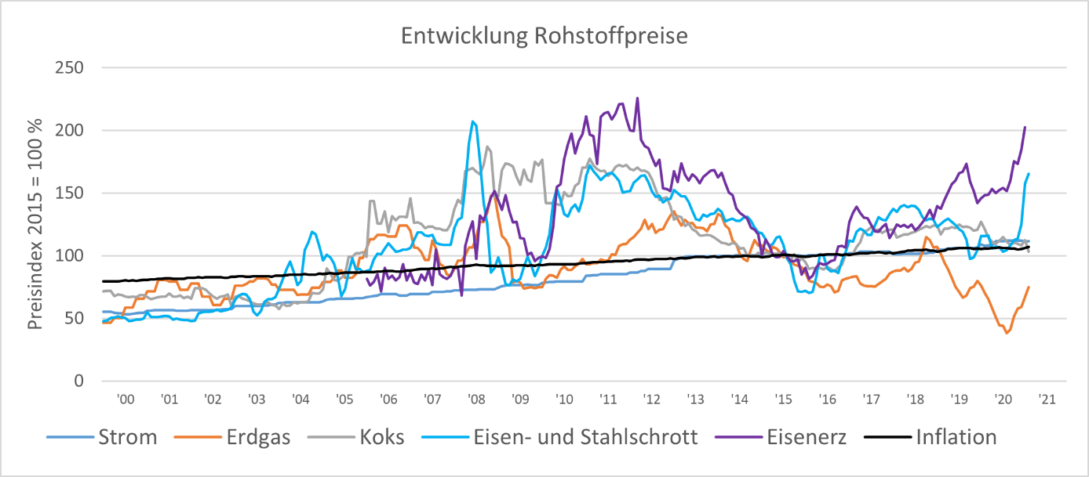
Abbildung 2: Entwicklung Rohstoffpreise (Datenquelle: GENESIS)

Stahlprodukte
Die Darstellung der Entwicklung einzelner Baustahl-Preise (Abbildung 3) zeigt bereits eine Abschwächung der Preissprünge: In den ersten zehn Jahren dieses Jahrtausends schwankten die Preise noch. Seit 2010 sind diese Preisschwankungen deutlich zurückgegangen.

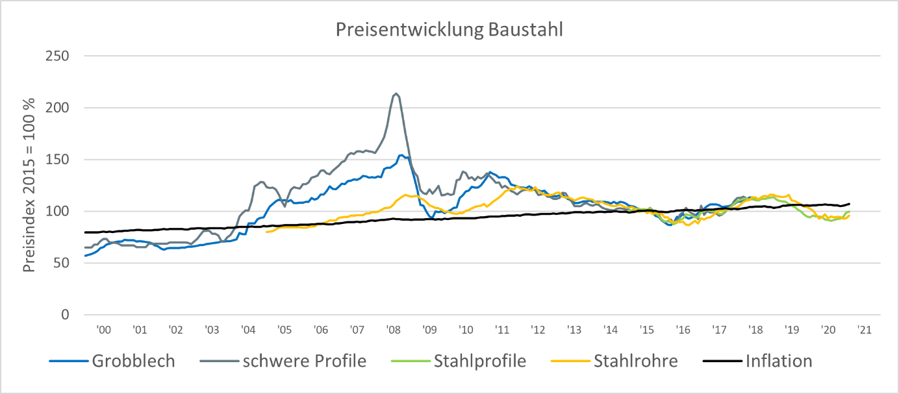
Abbildung 3: Preisindizes Stahlprofile und Grobblech (Datenquelle: GENESIS)

Fertigung
Während es bei großen Stahlbauern mittlerweile einen hohen Automatisierungsgrad gibt, hängen die Fertigungskosten bei den meisten mittelständischen Unternehmen primär von den Personalkosten ab. Für diese liegen dem Statistischen Bundesamt keine spezifischen Kostenkennwerte für Stahlbau-Unternehmen vor. Der in Abbildung 4 dargestellte Arbeitskostenindex für das Baugewerbe zeigt jedoch, dass es seit 2000, abgesehen von saisonalen Faktoren, einen nahezu linearen Anstieg gab. Dieser entsprach weitestgehend der Inflation.

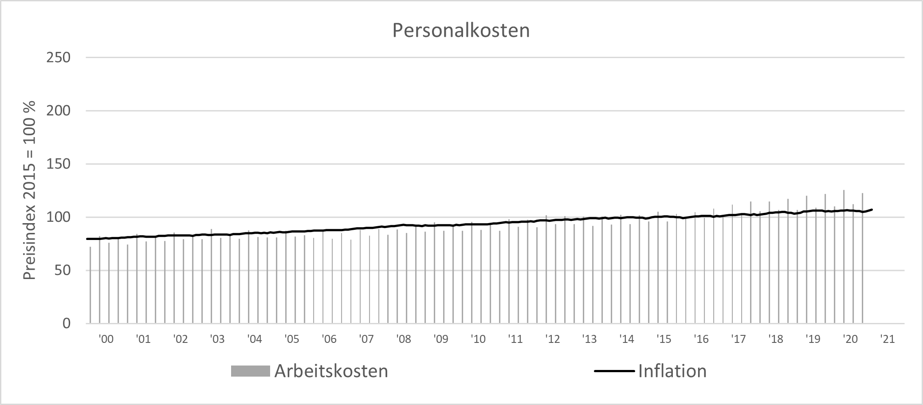
Abbildung 4: Arbeitskostenindex für das Baugewerbe (Datenquelle: GENESIS)

Korrosions- und Brandschutz
Um die Langlebigkeit und Tragfähigkeit des Stahls auch bei außergewöhnlichen Einwirkungen sicherzustellen, können je nach Anwendungsgebiet Korrosions- und Brandschutzmaßnahmen in Form von Beschichtungen, Bekleidungen oder Feuerverzinken erforderlich sein. Abbildung 5 stellt die Kostenverläufe dieser Maßnahmen dar.

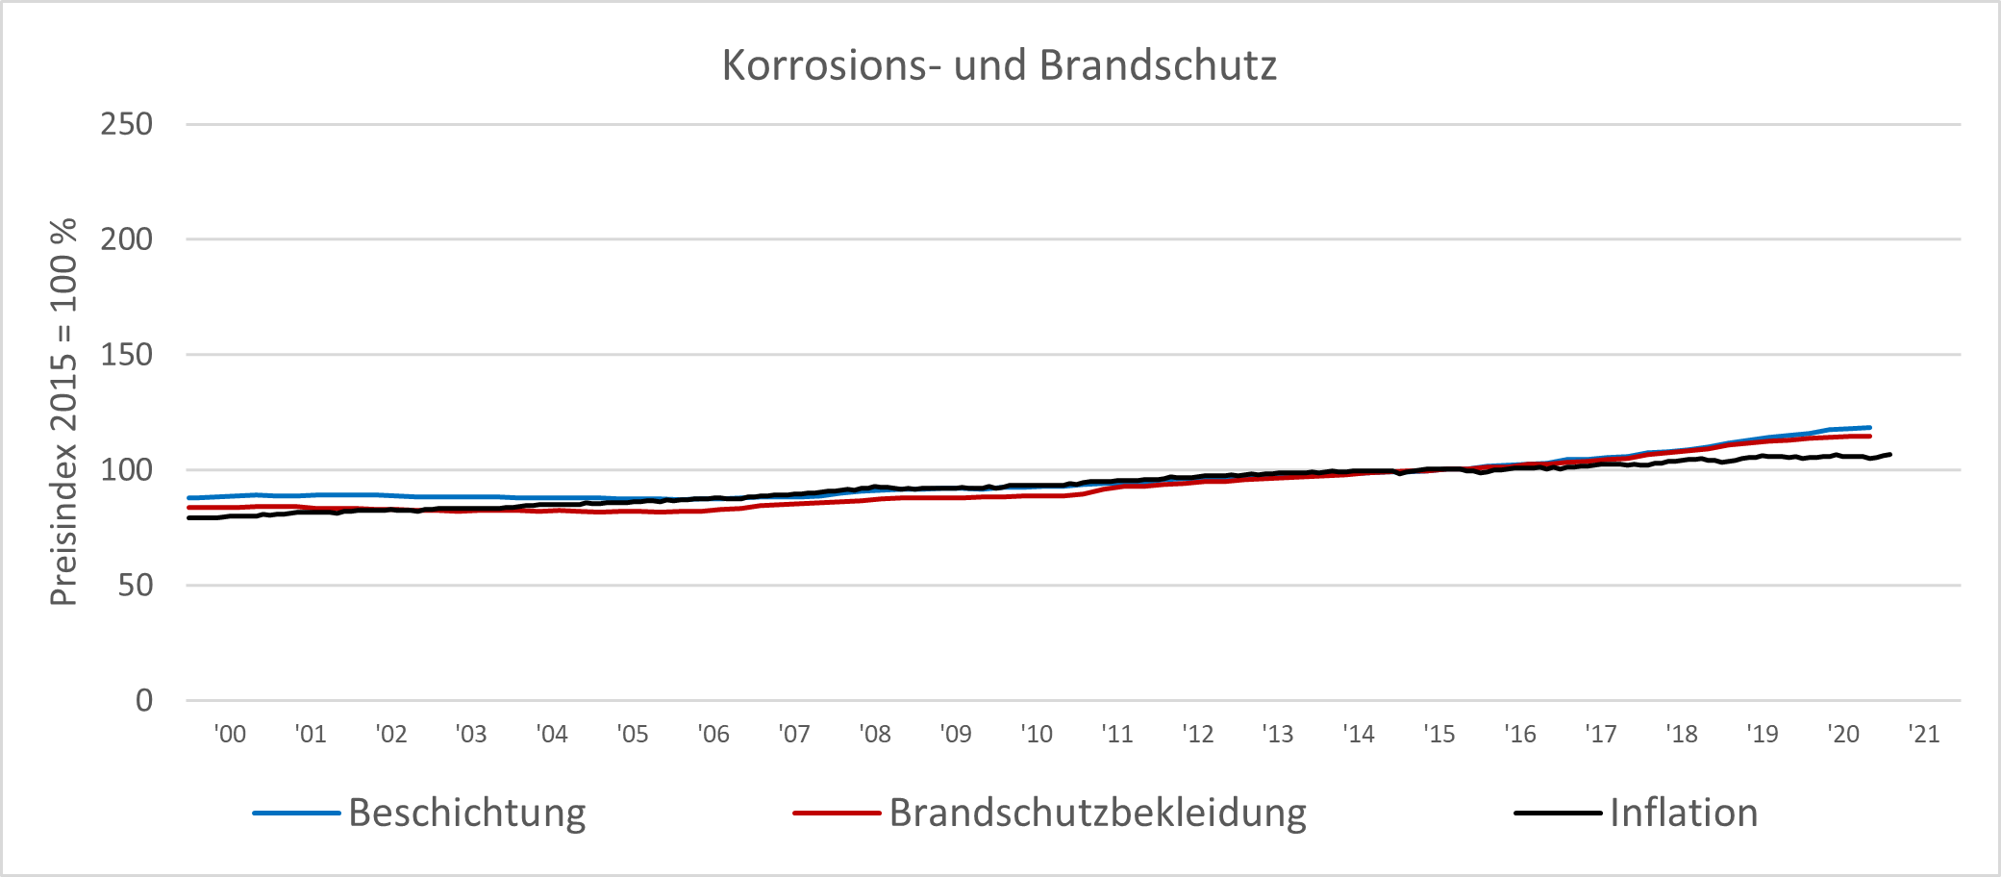
Abbildung 5: Preisindizes Korrosions- und Brandschutz (Datenquelle: GENESIS)

Baupreise
Die bisher dargestellten Teilleistungen sind für den Bauherrn bzw. Endkunden nur indirekt von Bedeutung. Ihn interessieren die zu Beginn der Planung zu erwartenden Kostenschätzungen, auf deren Basis er sein Projekt in Auftrag gibt sowie die – damit hoffentlich übereinstimmenden - finalen Baupreise.

Abbildung 6 beweist, dass die finalen Baupreise von den Schwankungen der Rohstoff- und Materialpreise nahezu unberührt bleiben. Dies ist zum Teil auf den verhältnismäßig geringen Anteil der Materialkosten an den Gesamtkosten zurückzuführen. Ein weiterer großer Anteil wird von den Stahlbauern abgefangen, die das Risiko schwankender Materialpreise nur zu einem geringen Teil an ihre Auftraggeber weiterleiten. Hier wirken vorausschauende Planungen, der Wettbewerb untereinander sowie das Anstreben langfristiger Partnerschaften mit den Kunden preismindernd.

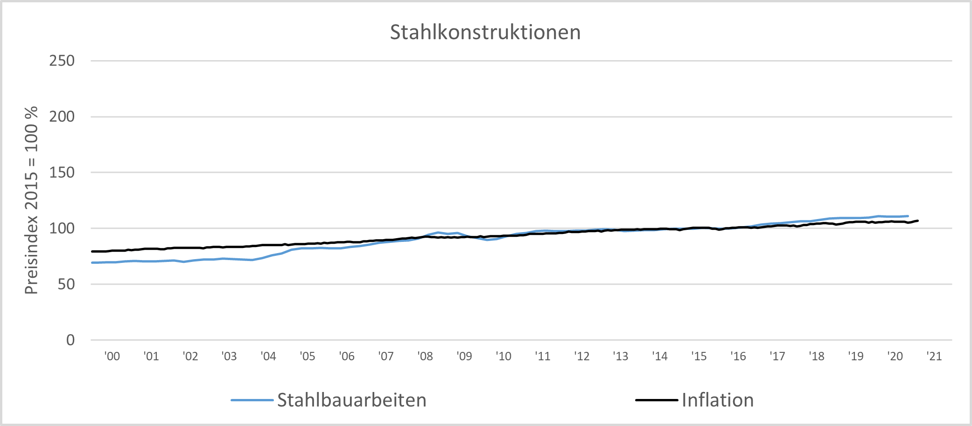
Abbildung 6: Baupreisindizes Stahlbauarbeiten (Datenquelle: GENESIS)

Zusammenfassung der Preisindizes
In Abbildung 7 werden ausgewählte Linien der oben dargestellten Diagramme zusammengeführt. Das Diagramm zeigt, dass die starken Schwankungen der Rohstoffpreise im Laufe der Wertschöpfungskette nahezu vollständig aufgefangen und geglättet werden. Dies liegt teilweise an den konträren Preisentwicklungen bei den Rohstoffen selbst sowie an entsprechenden Lieferverträgen der Hersteller. Beides führt dazu, dass die Preise für Stahlprodukte schon deutlich weniger schwanken. Die harmonisierende Wirkung der nachgeschalteten Prozesse bewirkt schließlich, dass Bauherren und Planer von der Volatilität der Preise kaum beeinflusst werden.

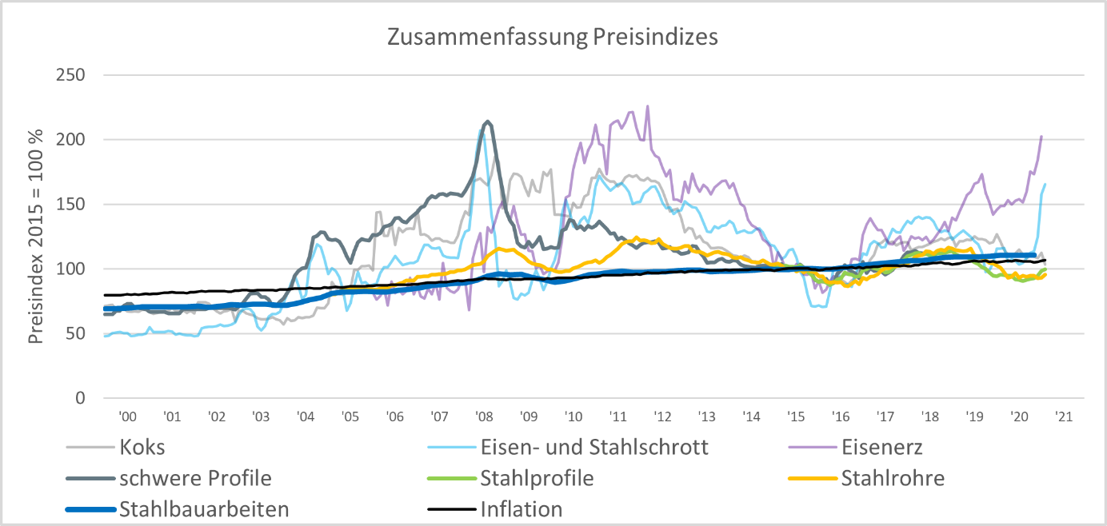
Abbildung 7: Übersicht Preisindizes (Datenquelle: GENESIS)

Anteil der Rohbaukosten an den Gesamtkosten eines Gebäudes
Die bisherige Analyse hat gezeigt, dass das Material nur einen geringen Einfluss auf die Kosten der Stahlkonstruktion hat. Werden darüber hinaus die Gesamtkosten betrachtet, die ein Gebäude während der Bauphase verursacht, relativieren sich die schwankenden Rohstoff- und Materialpreise weiter: Der Anteil der Tragwerkskosten an den Gesamtkosten eines Gebäudes beträgt bei Bürogebäuden je nach Ausführungsstandard und individuellen Begebenheiten (Lage, Bodenbeschaffenheit, persönliche Wünsche des Bauherrn usw.) etwa ein Viertel, bei gewerblichen Betriebsgebäuden steigt er auf etwa ein Drittel (vgl. Abbildung 8). Die Preise für das Baugrundstück, etwaige Vorarbeiten, planerische Leistungen usw. sind dabei noch nicht berücksichtigt.

Darüber hinaus ist zu bedenken, dass die initialen Kosten nur einen geringen Teil der Lebenszykluskosten eines Gebäudes ausmachen. Der weitaus größere Teil fällt für das Betreiben des Gebäudes sowie etwaige Instandhaltungs- und Reparaturleistungen in der Nutzungsphase an.

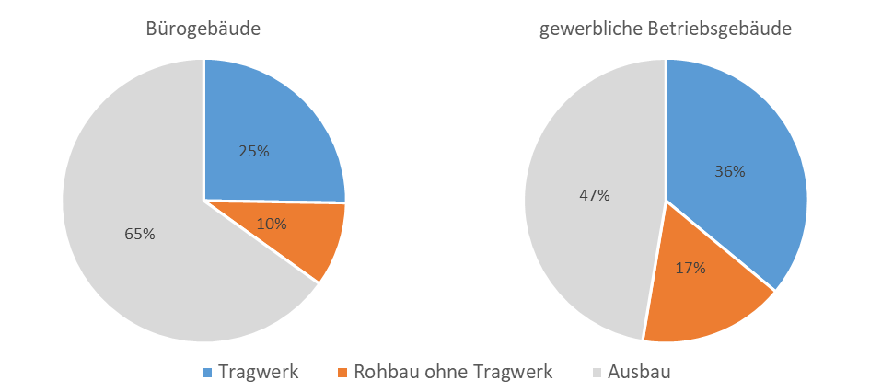
Abbildung 8: Richtwerte für die Verteilung der Gesamtkosten eines Gebäudes (Datenquelle: DESTATIS)

Fazit
Im vorliegenden Beitrag wurde aufgezeigt, dass die Volatilität der Rohstoff- und Materialpreise keinen entscheidenden Einfluss auf die Preisentwicklung im Stahlbau hat. Starke Preissteigerungen, wie sie momentan zu beobachten sind, sind in der Regel nur von kurzer Dauer und werden in der Wertschöpfungskette „Stahlbau“ abgefangen. Zu beachten ist jedoch, dass die dargestellten Preisverläufe auf Monats- bzw. Quartalsbasis keine tagesaktuellen Werte abbilden. In Extremfällen können die Rohstoff- und Materialpreise also noch deutlich stärker schwanken.

Einen wesentlichen Beitrag zum Ausgleich der Preisschwankungen leisten die Stahlbauer, die untereinander in hohem Wettbewerb stehen und schon deshalb „am Limit“ kalkulieren. Ihnen sei empfohlen, die Risiken steigender Preise über die Vereinbarung von Preisgleitklauseln gerecht zu verteilen und ihren Auftraggebern so gleichzeitig die Chance zu geben, von niedrigeren Materialpreisen zu profitieren.

Zur Bewertung des Preisrisikos wurde weiterhin dargelegt, dass der Anteil der Konstruktion und insbesondere des Materials bei Betrachtung des gesamten Lebenszyklus verschwindend gering ist. Im Umkehrschluss bedeutet dies, dass die Wahl des Konstruktionsbaustoffs kaum Einfluss auf die Kosten hat. Somit kann getrost nicht-monetären Faktoren eine größere Bedeutung zufallen, etwa der Ressourcen- und Flächeneffizienz sowie der Umwelt- und Gesundheitsfreundlichkeit der Materialien über ihren gesamten Lebenszyklus.

Literatur
- bauforumstahl: Kosten im Stahlbau 2021, Basisinformationen zur Kalkulation. bauforumstahl e.V., Düsseldorf
- DESTATIS: Statistisches Bundesamt, Preisindizes für die Bauwirtschaft (Fachserie 17 Reihe 4), Ausgabe November 2020, Wiesbaden
- GENESIS: GENESIS-Datenbank des Statistischen Bundesamtes, Wiesbaden

Studie erstellt von
Diana Fischer – Ingenieurbüro Fischer – Breiten Dyk 76 – 47803 Krefeld – www.fisch-ing.de

